Reflexión del JARDÍN FABIOLA sobre los Objetivos de Laudato Si'
● Revisa los Objetivos de Laudato Si' aquí. ¿Cuál de estos objetivos te resuena más y cómo te ha inspirado cambios a ti o a tu comunidad?
Nos ha inspirado en la creación de los huertos educativos, antes ese espacio no estaba exclusivamente para el bienestar ambiental y el cuidado de los espacios del establecimiento para preservar el cuidado de la naturaleza.
lo que tenemos hoy en día parte desde la reflexión y se ha llevado al aula para entrelazarlo con las bases curriculares, objetivos directos en el aula que están basados en todo el texto de Laudato sí. el trabajo de los valores y el cuidado del planeta. se trabaja la conciencia y el amor, cuidado integral a los demás y al planeta. fomentando en los niños el cuidado, de manera educativa durante todo el año. no solo en actividades breves, sino en la permanencia en el tiempo.
● Profundiza tu comprensión de cómo "todo está conectado". ¿Cómo ha afectado la crisis socio ecológica a tu comunidad?
Alrededor al establecimiento están presentes micro basurales. y los niños están expuestos a ver esa realidad además de vectores y transmisión.
La contaminación del aire, por las estufas a leña genera un ambiente en el que ellos ven la necesidad de cuidado.
Falta de áreas verdes alrededor del jardín, pues estos espacios están fuera del área del jardín para que ellos lo vean cotidianamente.

La inseguridad vial es complicada para los niños y sus familias.
● ¿Cuál es tu misión y/o tus valores?
Somos una red del arzobispado que busca educar con excelencia para desarrollar el máximo potencial de los estudiantes evangelizar junto a las familias y servir para transformar a la sociedad.
● ¿Cómo se conectan tu misión, valores e identidad únicos con los Objetivos de Laudato Si'?
Los conectamos a través de la educación en aula, la modificación curricular y a evangelización con una formación integral que incluye a toda la familia y no solo a los párvulos, por sus edades.
Se prioriza la educación integral de la familia.
● ¿Por qué sientes el llamado a unirte a la Plataforma de Acción Laudato Si' en tu camino hacia la ecología integral?
Antes de la plataforma ya sentíamos el llamado a trabajar en la casa común, antiguamente hacíamos reciclaje desde la boutique Fabiola donde se daban a las familias ropas e insumos de manera gratuita, familias completas se vestían con donaciones del jardín que la congregación traía desde el extranjero, junto con los valores entregaban materialmente ayuda.
Luego con el tiempo acciones valóricas han marcado el cuidado de las familias y a educación a los párvulos ha sido integral destacando el cuidado de la casa común en acciones concretas.

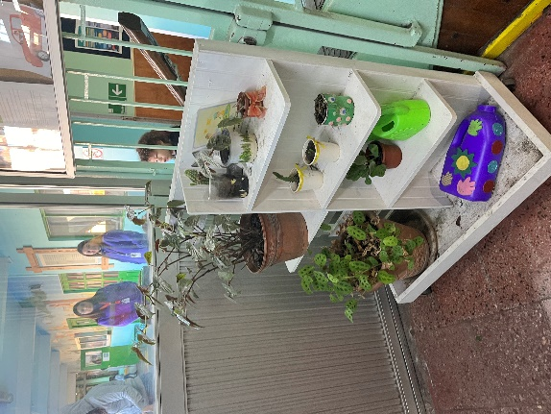
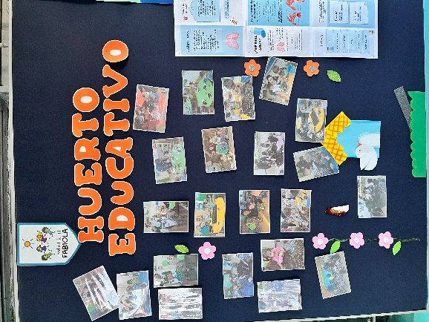
● Ya sea que lleves tiempo actuando en base a Laudato Si' o estés comenzando tu camino, ¿cuáles son tus iniciativas actuales o los esfuerzos que ya has emprendido? Utiliza cualquier calculadora en línea que te resulte útil o la tabla a continuación.
Refuerzo del cuidado de los servicios básicos (luz, agua, gas).
El respeto por el otro, el ambiente y los espacios.
Enseñar y educar en la limpieza
Construcción de espacio ecológico en sala.
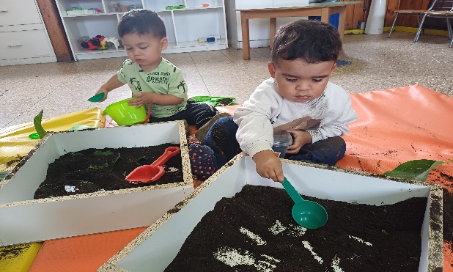

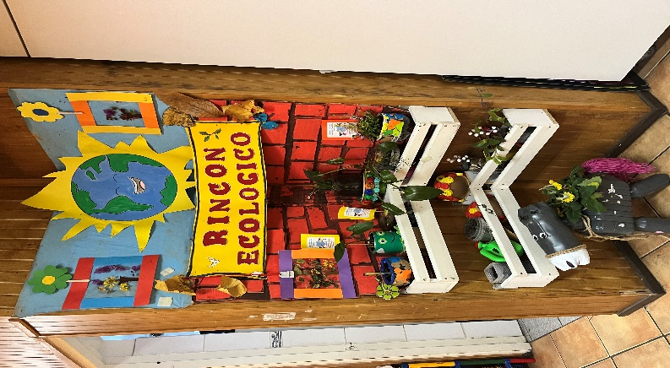

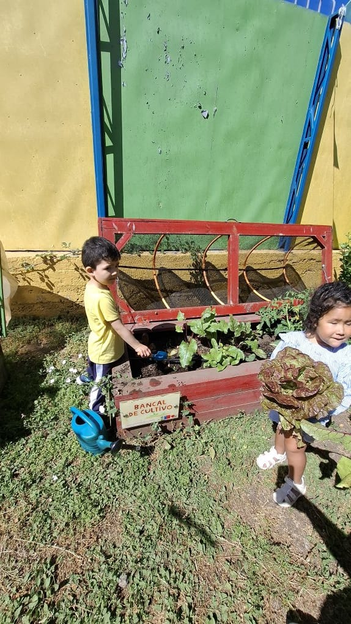
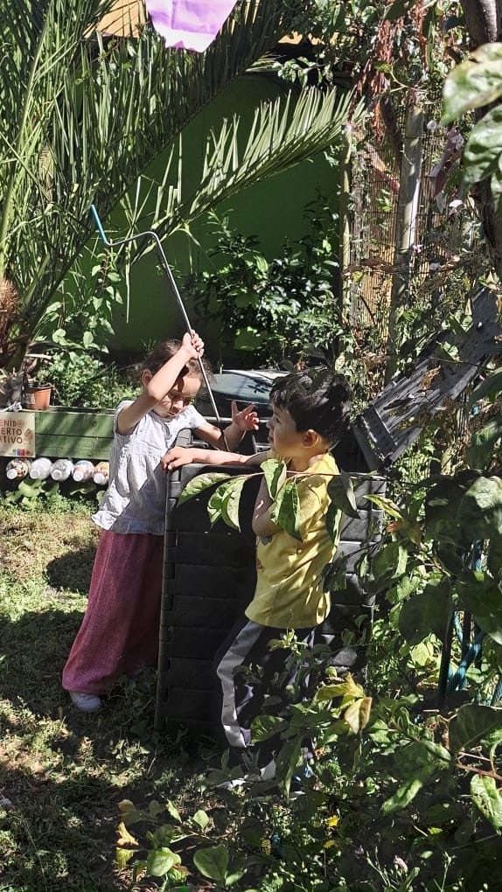

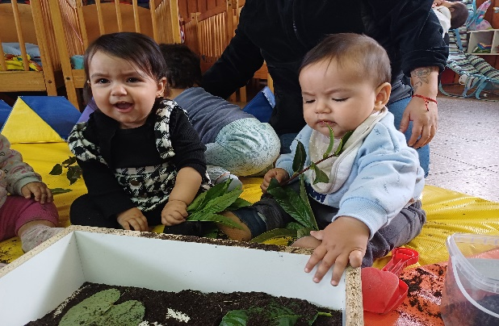

 | ACCIONES ACTUALES | LO QUE FUNCIONA BIEN | AREAS PARA MEJORAR
Respuesta al clamor de la Tierra | Este proyecto surge de acuerdo a las necesidades planteadas por los niños y niñas, familia y personal donde contribuyen a valorar y entender desde temprana edad la importancia de su participación en el cuidado y protección del medio ambiente, de la tierra, de la casa común, cuidado de la creación de Dios. | La planificación del Proyect, la integración al PEI y PME | Proyección del Proyecto en los años.
Economía ecológica | Educar en el cuidado de los servicios básicos | Rutinas en sala sobre el cuidado de luz y agua en el uso de los baños y del cuidado de la sala  Cuidado de los medios de calefacción del jardín | Concientización del cuidado de servicios básicos.  Cambio de luminaria  Cambio estufa a Pellet
Adopción de estilos de vida sostenibles | Taller de alimentación saludable. | Uso del comedor y de rutinas de alimentación.  Distinguir las propiedades que aportan los alimentos a la salud, de acuerdo a sus colores. Reconocer la importancia de comer diverso | Cuidado de baños y lugares de almuerzo
Educación ecológica | Juego de colores de la salud, donde se da a conocer la importancia que tienen las frutas y verduras para la salud, y cómo se puede presentar a los niños y niñas | Planificación curricular con miras a Laudato Si.  Acciones y actividades de ecología integral | Trabajo practico Huerto y jardín educativo.
Espiritualidad ecológica | boletín informativo a las familias sobre el cuidado de la casa común | Cantos, reflexiones y actividades educativas | Oración direccionada a Tierra, Creación, Nuestra población, etc.
Resiliencia y empoderamiento comunitario | las familias de los niveles medios a participar de diferentes preparaciones con verduras de la huerta | Sin acciones | Difusión proyecto educativo ecológico con la comunidad.

